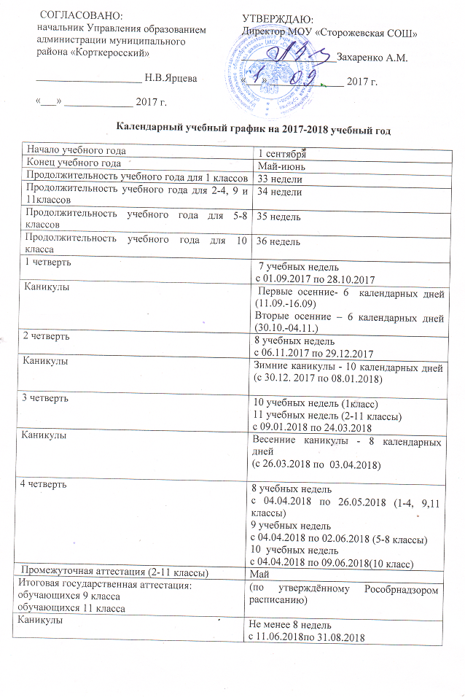РЕГЛАМЕНТ
работы МОУ «Сторожевская СОШ» на 2017-2018 учебный год

- МОУ «Сторожевская СОШ» работает по шестидневной рабочей неделе.
Начало занятий в 8.30
Продолжительность урока – 35 минут (1 класс).
Продолжительность урока – 45 минут (2-11 классы).
Продолжительность перемен – 10 минут, 20 минут (3 большие перемены)
Начало кружковых, секционных, консультативных занятий не ранее чем через 20 минут после окончания учебных занятий.
- Занятия организуются по утвержденному директором расписанию.
- На уроки даётся по 2 звонка.
- Административные совещания в понедельник – 8.30.
- Совещания с трудовым коллективом, заседания педсовета, и другие собрания в среду в 15.30.
Заседания методсовета школы, заседания МО во вторник в 14.20.
- Дежурство по ОО организуется согласно утвержденному директором графику. Начало дежурства в 8.40. Завершение по окончанию занятий в 15.15.
- Занятия организуются по четвертям:
1 четверть – 7 учебных недель (с 01.09.2017 по 28.10.2017)
2 четверть – 8 учебных недель (с 06.11.2017 по 29.12.2017)
3 четверть – 10 учебных недель (1 калсс), 11 учебных недель (2-11 классы) (с 09.01.2018 по 24.03.2018)
4 четверть – 8 учебных недель (1-4, 9, 11 классы), 9 учебных недель (5-8 классы), 10 учебных недель (10 класс) (с 04.04.2018 по 09.06.2018)
Итоговая государственная аттестация проводится по утверждённому Рособрнадзором расписанию
Практика обучающихся с 1 июня.
Военно-полевые сборы для юношей 10 класса с 11 по 15 июня.
- Продолжительность каникул:
Первые осенние- 6 календарных дней (11.09.-16.09)
Вторые осенние – 6 календарных дней (30.10.-04.11.)
Зимние – 10 календарных дней (30.12.-08.01.)
Весенние – 8 календарных дней (26.03.- 04.04)
Дополнительные каникулы для 1 класса: 12-17 февраля
Дополнительные дни отдыха: 4 ноября, 23 февраля, 8 марта, 1 мая, 9 мая
- Классные и общешкольные вечера отдыха проводятся по отдельному графику.
- Родительские собрания, заседания родительских советов, проводятся с 17.15. (периодичность не устанавливается, но не реже 1 раза в учебную четверть).

